友峰项目客户化开发
用户操作手册

建立日期: 2012-08-29
修改日期: 2012-08-29
作 者: 俞霞

甲方项目经理：
日 期：
乙方项目经理：
日 期：

文档信息
项目编号 | 001 | 文档编号 | 001
项目名称 | 友峰信息化管理系统
标题 | 用户操作手册
类别 | （维护文档、需求文档、设计文档、验收文档、开发文档）
当前阶段 | 需求规划、分析设计、系统架构、实施交付、持续支持等
摘要
当前版本 | V1.0
日期 | 2012-08-29
作者 | 俞霞
文档拥有者
送交人员
文件 | 用户操作手册.doc

修改历史
日期 | 版本 | 作者 | 修改内容 | 评审号 | 更改请求号
2012-28-29 | 1.0 | 俞霞 | 初始版本

目 录
1. 功能概述 5
2. 功能说明 5
2.1 登录界面 5
2.1.1 功能描述 5
2.2 材料入库单 5
2.2.1 材料入库单主界面 5
2.2.2 查询界面 6
2.3 开料单 6
2.3.1 开料单新增选择界面 6
2.3.2 开料单主界面 7
2.3.3 查询界面 8
2.4 库存查询 8

功能概述
生成材料入库单并且从u8中获取销售订单信息,生成开料单。

功能说明

登录界面

功能描述
用户通过登录界面关联u8相关帐套，并且登录系统。系统自动默认登录帐套为222帐套。
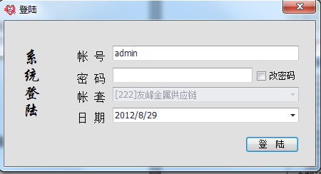

材料入库单

材料入库单主界面
通过ERP系统获取材料入库单存货编码，选取存货编码填入相关数据后点击生成，验证通过后根据数量进行分行，分行后每行数量为1，并且数据数量如为10则分10行。
分行后每行数据由系统自动生成序列号，序列号生成规则如下：根据存货编码连续生成自动累加。
提供查询、打印、导出功能。
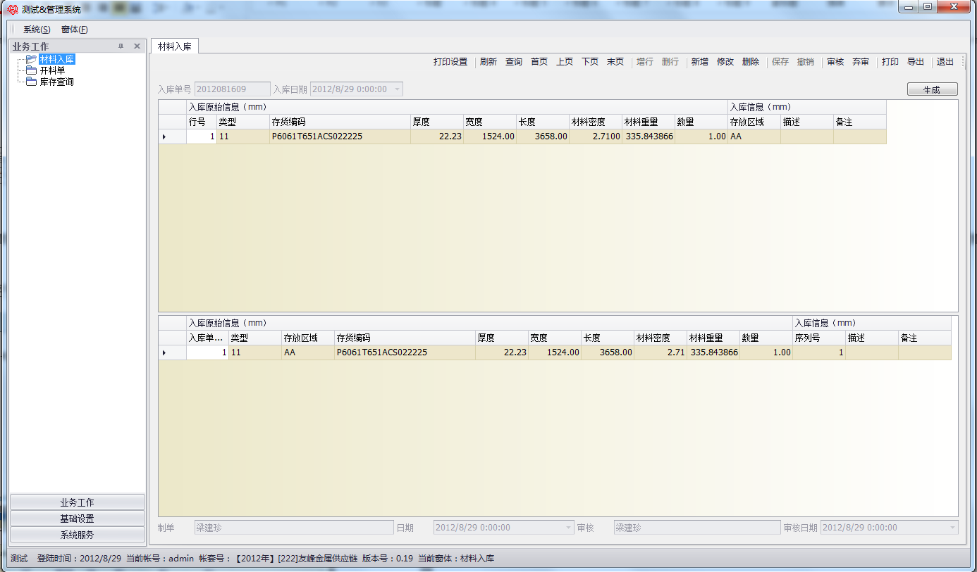

查询界面
提供材料入库单号及入库日期作为查询条件查询，查询结果在材料入库单主界面中显示。
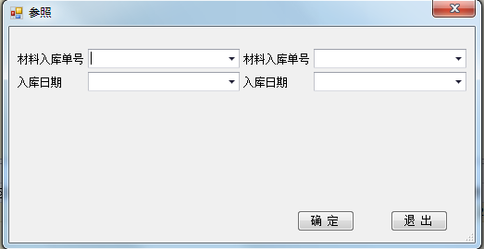

开料单

开料单新增选择界面
点击新增弹出开料单新增选择界面，可根据销售订单号，客户进行选择，选择条件后点击查询查出符合条件的销售订单，单击销售订单后点击确定选定销售订单，并且返回开料单主界面。
销售订单选择规则：只可选择未全部开料的销售订单。
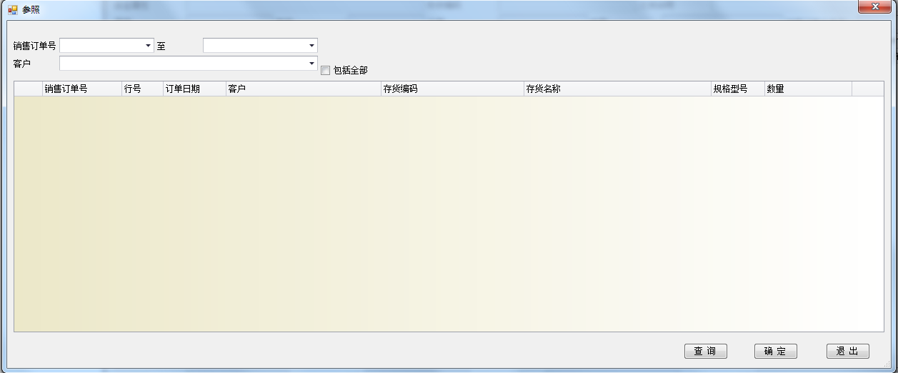

开料单主界面
选择销售订单后，系统自动将销售订单中相关数据引用到开料单主界面，并且其中数量、材料密度、产品密度可以修改。数量来源于销售订单数量，如此销售订单已有开料单则数量需扣减掉已开数量，材料密度来源于ERP中存货档案，产品密度来源于ERP中销售订单。
界面中序列号1由系统自动带出未被引用的序列号，包括材料入库单及开料单剩余尺寸序列号。
切割尺寸数据由系统自动根据表头数据带出。
原尺寸数据由系统根据存货编码序列号自动由系统带出。
剩下尺寸厚度与表头厚度相同，由系统自动带出。
用户数据数量3时，由系统自动进行分行，分行后每行数量为1，并且数据数量3如为10则分10行。
列表中重量1、重量2、重量3等重量由由系统自动计算。
提供打印及导出功能。
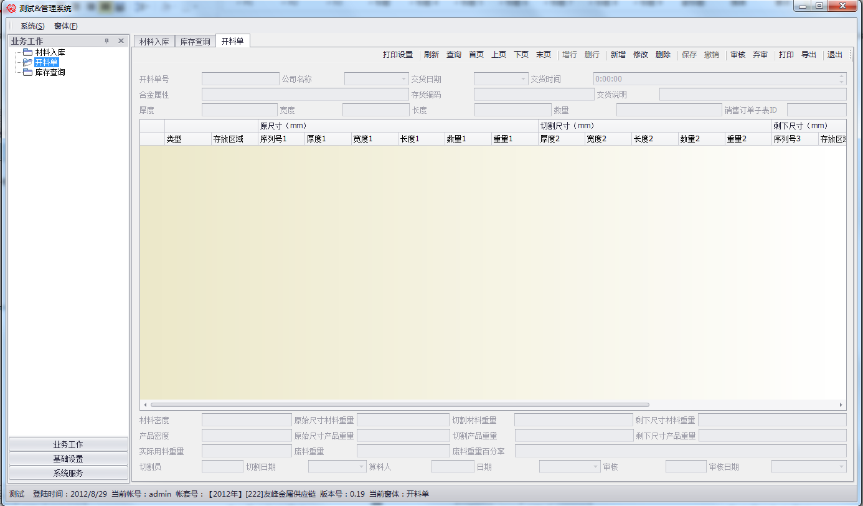

查询界面
提供开料单号及开料日期作为查询条件查询，查询结果在开料单主界面中显示。
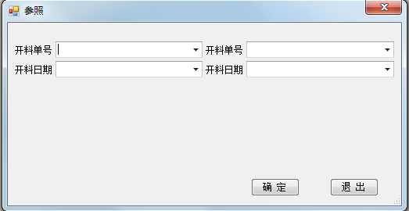

库存查询
根据材料入库单及开料单查出未被开料单引用的材料入库单及开料单剩余尺寸单据。
单据查询：提供存货编码及区域进行查询。
提供打印及导出功能。
